DANH SÁCH CÁC HỌC SINH CÁ BIỆT LỚP 15TCN-Ô1
STT | LÝ LỊCH | HÌNH | Ý KIẾN GVBM
1 | Họ tên: Từ Nguyễn Bảo Duy  SN: 12/03/2000  Cha: Từ Văn Sơn.  ĐT: 0933544077  Mẹ: Nguyễn Thị Hiền | 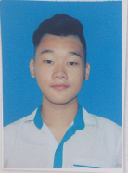 | Học tập:  Đạo đức:
2 | Họ tên: Bùi Duy Đại  SN: 04/08/2000  Cha: Bùi Duy Quảng.  ĐT: 0909182223  Mẹ: Cao Thị Sinh | 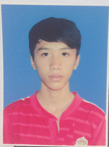 | Học tập:  Đạo đức:
3 | Họ tên: Huỳnh Đức Tuấn  SN: 26/07/2000  Cha:  Mẹ: | 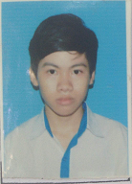 | Học tập:  Đạo đức:
4 | Họ tên: Nguyễn Tường Giang  SN: 08/01/2000  Cha: Nguyễn Tường Phong.  ĐT: 0902586272  Mẹ: Nguyễn Thanh Tâm | 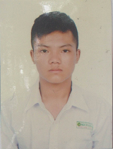 | Học tập:  Đạo đức:
5 | Họ tên: Bùi Minh Hoàng  SN: 09/09/1999  Cha: Bùi Chí Giang.  ĐT: 0966542438  Mẹ: Nguyễn Thị Ngọc Cẩm | 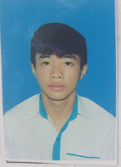 | Học tập:  Đạo đức:
6 | Họ tên: Lê Thanh Lợi  SN: 05/02/2000  Cha: Lê Văn Hà.  ĐT: 0909173167  Mẹ: Phạm Thị Hoan | 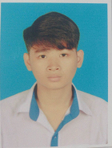 | Học tập:  Đạo đức:
7 | Họ tên: Nguyễn Quang Nhật  SN: 11/11/1998  Cha: Không có.  ĐT: 0903736001  Mẹ: Ngô Thị Mỹ Phương | 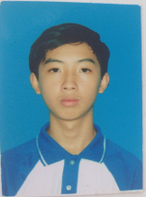 | Học tập:  Đạo đức:
8 | Họ tên: Nguyễn Vũ Nhật Phi  SN: 28/09/2000  Cha:  Mẹ: | 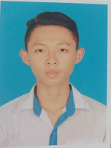 | Học tập:  Đạo đức:
9 | Họ tên: Phan Văn Tân  SN: 22/11/2000  Cha: Phan Văn Tuấn.  ĐT: 0903672173  Mẹ: Nguyễn Thị Bích Hậu | 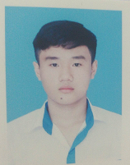 | Học tập:  Đạo đức:
10 | Họ tên: Huỳnh Hữu Trung  SN: 16/06/2000  Cha: Huỳnh Hữu Trí.  ĐT: 0938 617 629  Mẹ: Lê Thị Hồng Hạnh | 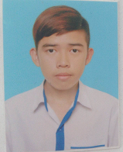 | Học tập:  Đạo đức:
11 | Họ tên: Nguyễn Hiền Vương  SN: 31/12/2000  Cha:  Mẹ: | 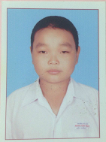 | Học tập:  Đạo đức:
12 | Họ tên: Trương Đức Huy  SN: 05/07/2000  Cha: Trương Minh Hùng. ĐT: 0908 154 018  Mẹ: Trần Thị Khánh Thu | Chưa có | Học tập:  Đạo đức:
13 | Họ tên: Nguyễn Hữu Khang  SN: 01/01/2000  Cha: Phạm Thanh Vy. ĐT: 0904 054 916  Mẹ: Nguyễn Thị Thuỷ | Chưa có | Học tập:  Đạo đức:
14 | Họ tên: Trần Gia Khang  SN: 14/05/1998  Cha: Trần Văn Xứ. ĐT: 0908 158 329  Mẹ: Nguyễn Thị Bích Thuỷ | Chưa có | Học tập:  Đạo đức:
15 | Họ tên: Trần Hoàng Phúc  SN: 14/12/2000  Cha: Trần Đức . ĐT: 0974 114 341  Mẹ: Nguyễn Thị Bé Sáu | Chưa có | Học tập:  Đạo đức:

Xin quý thầy cô lưu ý:
- Để chấn chỉnh tình hình học tập trong lớp, và để chuẩn bị tốt cho đại hội PHHS sắp tới xin quý thầy cô hợp tác chặt chẽ với GVCN và các GVBM khác
- Quý thầy cô có thể ghi nhận xét về tình hình học tập, và đạo đức. Đặc biệt là tình hình đạo đức của các em này.
- Theo tình hình thực tế thì buổi học nào không có các em cá biệt này thì lớp học hành rất tốt. Vì vậy, rất mong được sự hợp tác của quý thầy cô để các em còn lại được học tốt, không bị ảnh hưởng bởi các em cá biệt này.
Xin cám ơn quý thầy cô!
Nhận xet chung của GVBM về tình hình học tập của lớp nói chung và nhóm này nói riêng:
Tình hình chung : Đây là lứa tuổi phần lớn chưa trưởng thành thích làm người lớn. việc tuyển sinh và tổ chức đào tạo nên có một kế hoạch thật cụ thể cho đối tượng này, về việc phân phối chương trình đào tạo nên coi lại cách bố trí các môn học thời gian học số lượng học sinh trong một lớp học quá đông . nội quy kỹ luật không có các chế độ công tác cho GV và người quản lý kể cả GVCN nên cụ thể cho phù hợp với đặc thù công việc này với số lượng gần 600 em thì Cần có một tổ quản ly học sinh chuyên trách cho nhóm này và cần chọn người có kinh nghiệm và có trách nhiệm đưa ra các giải pháp cụ thể trong việc giáo dục các em phải đoán trước được điều gì sẻ xảy ra cho đối tượng học sinh này để ngăn chặn việc lây lan . Nhà trường cần tập trung toàn lực để xây dựng thương hiệu và uy tín với phụ huynh và xã hội tôi tin chắc sẽ thành công

